Описание: ниже представлена веб-форма оплаты покупки. Представим, что ее можно открыть в браузере, функционал реализован и развернут на тестовом сервере.

Поступила срочная задача от проджект менеджера: необходимо проверить все!

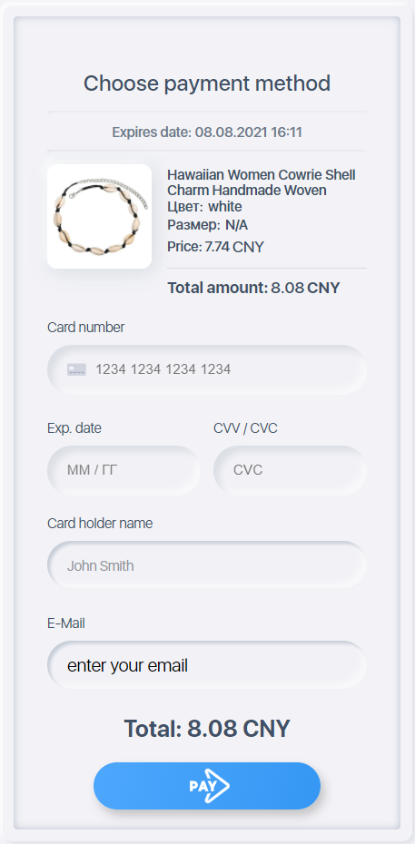

Для ответа на данное задание от потребуется следующее: описать, как будет решена поставленная задача, полный цикл от начала и до конца.

Обязательно описать инструменты, которые будут использованы, техники тестирования, а также объяснить необходимость их применения в данной ситуации (если вы отказываетесь от какого-то инструмента или техники, стоит об этом также упомянуть).

Дополнительно надо описать несколько тестовых сценариев.

**Тест-план**

Диаграммы перехода в проверке использованы не будут, так как из состояний здесь только корректное/некорректное заполнение формы. Диаграмму состояния целесообразно использовать для объектов с большим количеством состояний и различных переходов между ними.

Простой, но хороший пример использования – публикация новости на сайте. У новости могут быть состояния:

* «Создана»
* «Запланирована на определенную дату»
* «Опубликована»
* «Удалена»

Новость может с разными условиями переходить между этими состояниями

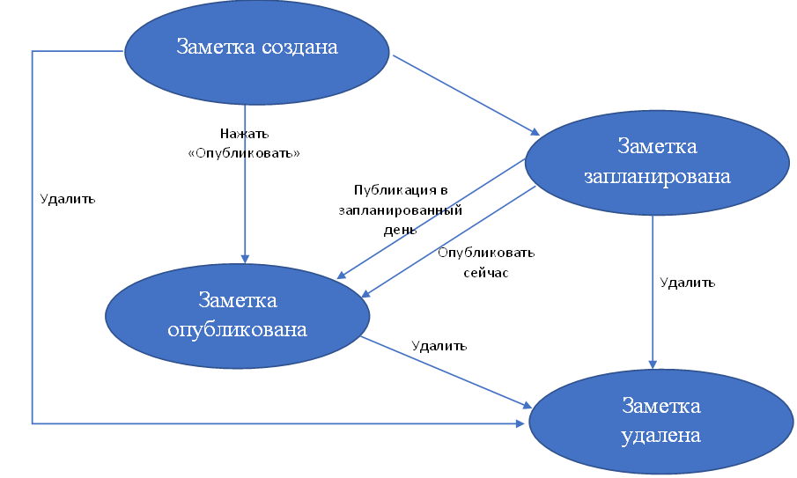

Перейдём непосредственно к проверке формы оплаты.

**- Функциональное тестирование**

Проверка полей ввода данных

* **Card number**

Важно! Хотя номер карты, как правило, и состоит из 16 цифр, могут встречаться карты с длиной номера 13, 15, 16, 18 и даже 19 символов. Поэтому проверяем, что для номеров карт с соответствующей длиной, форма отрабатывает корректно и не сбрасывается в ошибку.

Для проверки поля целесообразно использовать классы эквивалентности, исходя из которой считаем, что:

* Длина номера карты меньше, чем 13 и больше, чем 19 некорректна и должна приводить к ошибке. Обязательно проверяем граничные значения (12 и 20 символов) и несколько значений из диапазонов 0<x<12: x>20
* Промежуточные значения 14 и 17 также некорректны и должны приводить к ошибке

Прочие проверки:

* Пустое поле
* Ввод спецсимволов
* Буквенный ввод
* Вставка в поле спецсимволов/букв из буфера обмена

|  |  |
| --- | --- |
| **ТС-1**: Ввод корректного номера карты из 13 символов | |
| **Предусловие**: | |
| **Шаги воспроизведения** | **Ожидаемый результат** |
| В поле “Card number” ввести номер карты из 13 символов | Отсутствуют предупреждения о неверном номере карты |

|  |  |
| --- | --- |
| **ТС-2**: Ввод корректного номера карты из 15 символов | |
| **Предусловие**: | |
| **Шаги воспроизведения** | **Ожидаемый результат** |
| В поле “Card number” ввести номер карты из 15 символов | Отсутствуют предупреждения о неверном номере карты. |

|  |  |
| --- | --- |
| **ТС-3**: Ввод корректного номера карты из 16 символов | |
| **Предусловие**: | |
| **Шаги воспроизведения** | **Ожидаемый результат** |
| В поле “Card number” ввести номер карты из 16 символов | Отсутствуют предупреждения о неверном номере карты. |

|  |  |
| --- | --- |
| **ТС-4**: Ввод корректного номера карты из 18 символов | |
| **Предусловие**: | |
| **Шаги воспроизведения** | **Ожидаемый результат** |
| В поле “Card number” ввести номер карты из 18 символов | Отсутствуют предупреждения о неверном номере карты. |

|  |  |
| --- | --- |
| **ТС-5**: Ввод корректного номера карты из 19 символов | |
| **Предусловие**: | |
| **Шаги воспроизведения** | **Ожидаемый результат** |
| В поле “Card number” ввести номер карты из 19 символов | Отсутствуют предупреждения о неверном номере карты |

|  |  |
| --- | --- |
| **ТС-6**: Ввод некорректного номера карты из 20 символов | |
| **Предусловие**: | |
| **Шаги воспроизведения** | **Ожидаемый результат** |
| В поле “Card number” ввести номер карты из 20 символов | Появляется предупреждение о неверном номере карты |

|  |  |
| --- | --- |
| **ТС-7**: Ввод некорректного номера карты из 12 символов | |
| **Предусловие**: | |
| **Шаги воспроизведения** | **Ожидаемый результат** |
| В поле “Card number” ввести номер карты из 12 символов | Появляется предупреждение о неверном номере карты |

|  |  |
| --- | --- |
| **ТС-8**: Ввод некорректного номера карты из буквенных символов | |
| **Предусловие**: | |
| **Шаги воспроизведения** | **Ожидаемый результат** |
| В поле “Card number” начать вводить буквенные символы | Заполнение поля “Card number” не происходит |

|  |  |
| --- | --- |
| **ТС-9**: Ввод некорректного номера карты из буквенных символов | |
| **Предусловие**: | |
| **Шаги воспроизведения** | **Ожидаемый результат** |
| В поле “Card number” начать вводить буквенные символы | Заполнение поля “Card number” не происходит |

|  |  |
| --- | --- |
| **ТС-10**: Ввод некорректного номера карты из спецсимволов | |
| **Предусловие**: | |
| **Шаги воспроизведения** | **Ожидаемый результат** |
| В поле “Card number” начать вводить спецсимволы, например, @#$%^&*_) | Заполнение поля “Card number” не происходит |

|  |  |
| --- | --- |
| **ТС-11**: Пустое поле “Card number” | |
| **Предусловие**: | |
| **Шаги воспроизведения** | **Ожидаемый результат** |
| * Кликнуть на поле “Card number” * Перейти к следующему полю, оставив поле “Card number” пустым | Появляется предупреждение о необходимости ввести номер карты |

|  |  |
| --- | --- |
| **ТС-11**: Вставка буквенных символов в поле “Card number” из буфера обмена | |
| **Предусловие**: | |
| **Шаги воспроизведения** | **Ожидаемый результат** |
| * Скопировать в буфер обмена буквенные символы * Кликнуть на поле “Card number” * Нажать Ctrl+V | Поле “Card number” остается пустым |

**Exp.date**

Для проверки поля целесообразно использовать классы эквивалентности, исходя из которой считаем, что:

* При дате => текущего месяца/года форма отрабатывает корректно, обязательно проверяем граничное значение (на ноябрь 2022 – 11/22) и следующее значение 12/22. Дополнительно проверяем несколько значений дальше по календарю (следующий год, другой месяц)
* При дате < текущего месяца/года платёж не должен проходить, форма предупреждает о некорретном вводе/истекшей дате карты. Также проверяем одним месяцем ранее – 10/22 несколько значений обратно по календарю (предыдущий год, другой месяц)
* По аналогии с прошлым пунктом проверяем:
* Буквенный ввод;
* Ввод спецсимволов;
* Пустое поле;
* Вставка буквенных и спецсимволов из буфера обмена.

**CVV/CVC**

Важно! Код безопасности в некоторых случаях может состоять из четырёх цифр, поэтому проверяем корректное поведение формы для 3 и 4 символов

* Проверяем код из 1, 2, 5 символов, а также с длиной >5
* По аналогии с прошлыми пунктами проверяем:
* Буквенный ввод;
* Ввод спецсимволов;
* Пустое поле;
* Вставка буквенных и спецсимволов из буфера обмена.

**Card holder name**

* Форма должна пропускать короткие имена/фамилии (1-2 буквы), а также составные формы имени/фамилии (через дефис).
* Проверяем цифровой ввод (форма должна предупреждать о некорректном вводе)

Дополнительно проверяем:

* Пустое поле,
* Ввод спецсимволов,
* Вставку цифр и спецсимволов из буфера обмена.

**E-mail**

Поле может быть необязательным (в зависимости от требований). Если поле необязательное, то платеж должен проходить без заполнения поля e-mail

Обязательно проверяем, что имеется проверка на валидность e-mail, поэтому проверяем:

* Корректный e-mail – [example@gmail.com](mailto:example@gmail.com)
* e-mail без @ - examplegmail.com
* без точки в домене – example@gmailcom
* Проверяем корректную работу с разными почтовыми доменами. Помним, что домен может быть не только из стандартного списка, например, @gmail.com; @yandex.ru; @mail.ru и т.д., но и абсолютно уникальным (часто встречается у корпоративных клиентов)

**Комплексная проверка:**

Чем больше данных подается на вход, тем выше вероятность ошибки, поэтому проверяем разные комбинации корректных и некорректных параметров.

Составим таблицу с входными значениями для каждого из полей:

|  |  |  |  |  |
| --- | --- | --- | --- | --- |
| **Card number** | **Exp.date** | **CVV/CVC** | **Card holder name** | **E-mail** |
| Empty | Empty | Empty | Empty | Empty |
| False | False | False | False | False |
| 13 symbols | True | 3 symbols | True | True |
| 15 symbols |  | 4 symbols |  |  |
| 16 symbols |  |  |  |  |
| 18 symbols |  |  |  |  |
| 19 symbols |  |  |  |  |

Не сложно посчитать, что общее количество проверок составит **7х3х4х3х3=756**. Для того, чтобы уменьшить это количество обратимся к технике попарного тестирования. Для этого воспользуемся <https://pairwise.teremokgames.com>

Перенесем таблицу в генератор (<https://pairwise.teremokgames.com/2uw8s/>) и получим итоговую выборку, в которой каждый из параметров будет протестирован с каждым из прочих.

|  |  |  |  |  |  |
| --- | --- | --- | --- | --- | --- |
|  | **Card number** | **Exp date** | **CVV/CVC** | **Card holder name** | **E-mail** |
| **1** | Empty | Empty | 4 symbols | Empty | Empty |
| **2** | Empty | False | Empty | False | False |
| **3** | Empty | True | False | True | True |
| **4** | Empty | Empty | 3 symbols | Empty | Empty |
| **5** | False | True | 4 symbols | False | True |
| **6** | False | False | False | Empty | Empty |
| **7** | False | True | 3 symbols | Empty | False |
| **8** | False | Empty | Empty | False | True |
| **9** | False | Empty | False | True | Empty |
| **10** | 13 symbols | Empty | False | Empty | True |
| **11** | 13 symbols | True | Empty | True | False |
| **12** | 13 symbols | Empty | 3 symbols | False | Empty |
| **13** | 13 symbols | False | 4 symbols | True | Empty |
| **14** | 15 symbols | False | Empty | Empty | Empty |
| **15** | 15 symbols | Empty | 3 symbols | True | False |
| **16** | 15 symbols | Empty | 4 symbols | Empty | True |
| **17** | 15 symbols | True | False | False | False |
| **18** | 16 symbols | True | 3 symbols | Empty | Empty |
| **19** | 16 symbols | Empty | 4 symbols | Empty | False |
| **20** | 16 symbols | Empty | Empty | False | True |
| **21** | 16 symbols | False | False | True | Empty |
| **22** | 18 symbols | True | 4 symbols | False | Empty |
| **23** | 18 symbols | Empty | Empty | True | Empty |
| **24** | 18 symbols | Empty | False | Empty | False |
| **25** | 18 symbols | False | 3 symbols | False | True |
| **26** | 18 symbols | True | Empty | True | Empty |
| **27** | 18 symbols | False | 3 symbols | Empty | True |
| **28** | 19 symbols | Empty | False | False | Empty |
| **29** | 19 symbols | Empty | 3 symbols | True | False |
| **30** | 19 symbols | False | Empty | Empty | True |
| **31** | 19 symbols | True | False | Empty | Empty |
| **32** | 19 symbols | Empty | 3 symbols | False | Empty |
| **33** | 19 symbols | False | 4 symbols | True | False |
| **34** | 19 symbols | True | Empty | Empty | True |

В итоге получаем выборку из тридцати четырех уникальных комбинаций входных параметров, которые нужно проверить.

**- Нефункциональное тестирование**

Тестирование взаимодействия/ совместимости

* Отображение формы оплаты в браузерах Chrome/Firefox/Safari
* Отображение формы оплаты на десктопе/мобильных устройствах
* Отображение формы оплаты при разных разрешениях экрана

Тестирование безопасности

* Для проведения платежа должен использоваться https
* Все поля с вводом данных карты не должны быть подвержены автозаполнению в целях безопасности
* CVV/CVC код может быть скрыт от пользователя «звёздочками» (в зависимости от требований). Если код должен быть скрыт, убеждаемся что поведение именно такое
* После ввода данных карты следующим этапом может быть ввод 3ds-кода. Если этот функционал реализован, проверяем.

- Корректный/некорретный код

- Истёкший код

Тестирование удобства использования

* Единообразие шрифтов и оформления полей
* Корректное отображение кнопок/полей/изображений

**Баг-репорты для формы оплаты**

Примечание: Учитывая отсутствие требований ожидаемый результат может варьироваться

**Предварительное условие:**

В браузере открыта веб-форма оплаты покупки

|  |
| --- |
| Некорректный заголовок формы оплаты  **Шаги воспроизведения:**  -- Обратить внимание заголовок формы оплаты  **Фактический результат:**  Заголовок формы оплаты “Choose payment method”  **Ожидаемый результат:**  Заголовок формы оплаты “Choose payment method” выбран некорректно/взят с другой страницы. В данном случае уже выбран способ оплаты картой и отображаются поля для ввода данных карты.  Следует использовать, например, “Pay with card” / “Enter card details” |
| Некорректная дата истечения заказа на странице оплаты товара  **Шаги воспроизведения:**  -- Обратить внимание на дату истечения заказа “Expires date” под заголовком страницы  **Фактический результат:**  В поле “Expires date” указана уже истекшая дата  **Ожидаемый результат:**  В поле “Expires date” отображается дата и время с запасом (например, 1 день вперед) для того, чтобы пользователь имел возможность оплатить товар. |
| Отсутствуют данные о размере товара на странице оплаты товара  **Шаги воспроизведения:**  -- Обратить внимание на поле «Размер»  **Фактический результат:**  В поле «Размер» значение “N/A”  **Ожидаемый результат:**  В поле «Размер» указан размер изделия из карточки товара |
| Поля «Цвет» и «Размер» написаны по-русски на странице оплаты товара  **Шаги воспроизведения:**  -- Обратить внимание на поля «Цвет» и «Размер»  **Фактический результат:**  Поля «Цвет» и «Размер» написаны по-русски  **Ожидаемый результат:**  Поля «Цвет» и «Размер» написаны по-английски, как и прочий текст формы оплаты: “Color” и “Size” соответственно |
| ОформлениеPlaceholder’а поля «e-mail» на странице оплаты товара отличается от прочих Placeholder’ов  **Шаги воспроизведения:**  -- Обратить внимание на поле «e-mail»  **Фактический результат:**  Placeholder поля «e-mail» отличается от прочих полей ввода  **Ожидаемый результат:**  Placeholder поля «e-mail» заполнен полупрозрачным шрифтом как и в остальных полях ввода |
| Разные значения “Price”, “Total Amount” и “Total” на странице оплаты товара  **Шаги воспроизведения:**  -- Обратить внимание на “Price”, “Total Amount”, “Total”  **Фактический результат:**  Значение “Total Amount” и “Total” отличается от “Price”  **Ожидаемый результат:**  “Total Amount” и “Total” соответствуют “Price” / На странице оплаты указана причина увеличения цены (стоимость доставки, упаковки, дополнительные услуги и т.д.) |